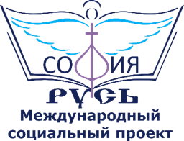
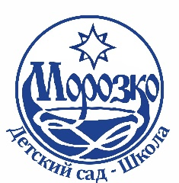

ФЕСТИВАЛЬНАЯ НЕДЕЛЯ В ЯРОСЛАВЛЕ

«СОФИЯ-РУСЬ: СВЯЗЬ ПОКОЛЕНИЙ, ВРЕМЕН И ТРАДИЦИЙ».

АНКЕТА / QUESTIONNAIRE

МЕЖДУНАРОДНЫЙ КОНКУРС-ФЕСТИВАЛЬ НАРОДНОГО ТВОРЧЕСТВА

«РОССИЯ МНОГОЛИКАЯ»

проекта «СОФИЯ-РУСЬ» 05.05 – 07.05. 2026г. Россия, г. Ярославль

www.sofiarus.org

www.vk.com/sofiarusfest

info@sofiarus.org (очно) (заочно)

Москва: тел.: +79163394117

Полное название коллектива

ФИО(участник)- Full name of the team

Full name (participant)

Ф.И.О. руководителя - Full name the manager

Количество участников - Number of participants

Город, страна- City, country

Организация (учреждение) от которого участник (коллектив) представлен - The organization (institution) from which the participant (collective) is represented

Ф.И.О. директора организации Адрес организации Телефон (рабочий, моб.) Факс Электронная почта - FULL NAME. Director of the organization address Telephone (work, mobile) Fax E-mail

Контактное лицо Телефон (моб.) Электронная почта - Contact person Phone (mobile) E-mail

Количество дней пребывания в Ярославле, отель, питание

Даю согласие получать необходимую информацию о проведении фестиваля по указанному мною контактному телефону или электронной почте.

I agree to receive the necessary information about the festival by the contact phone or e-mail indicated by me.

